.

第1章 管理信息系统概论
模块知识脉络见图A1.1。
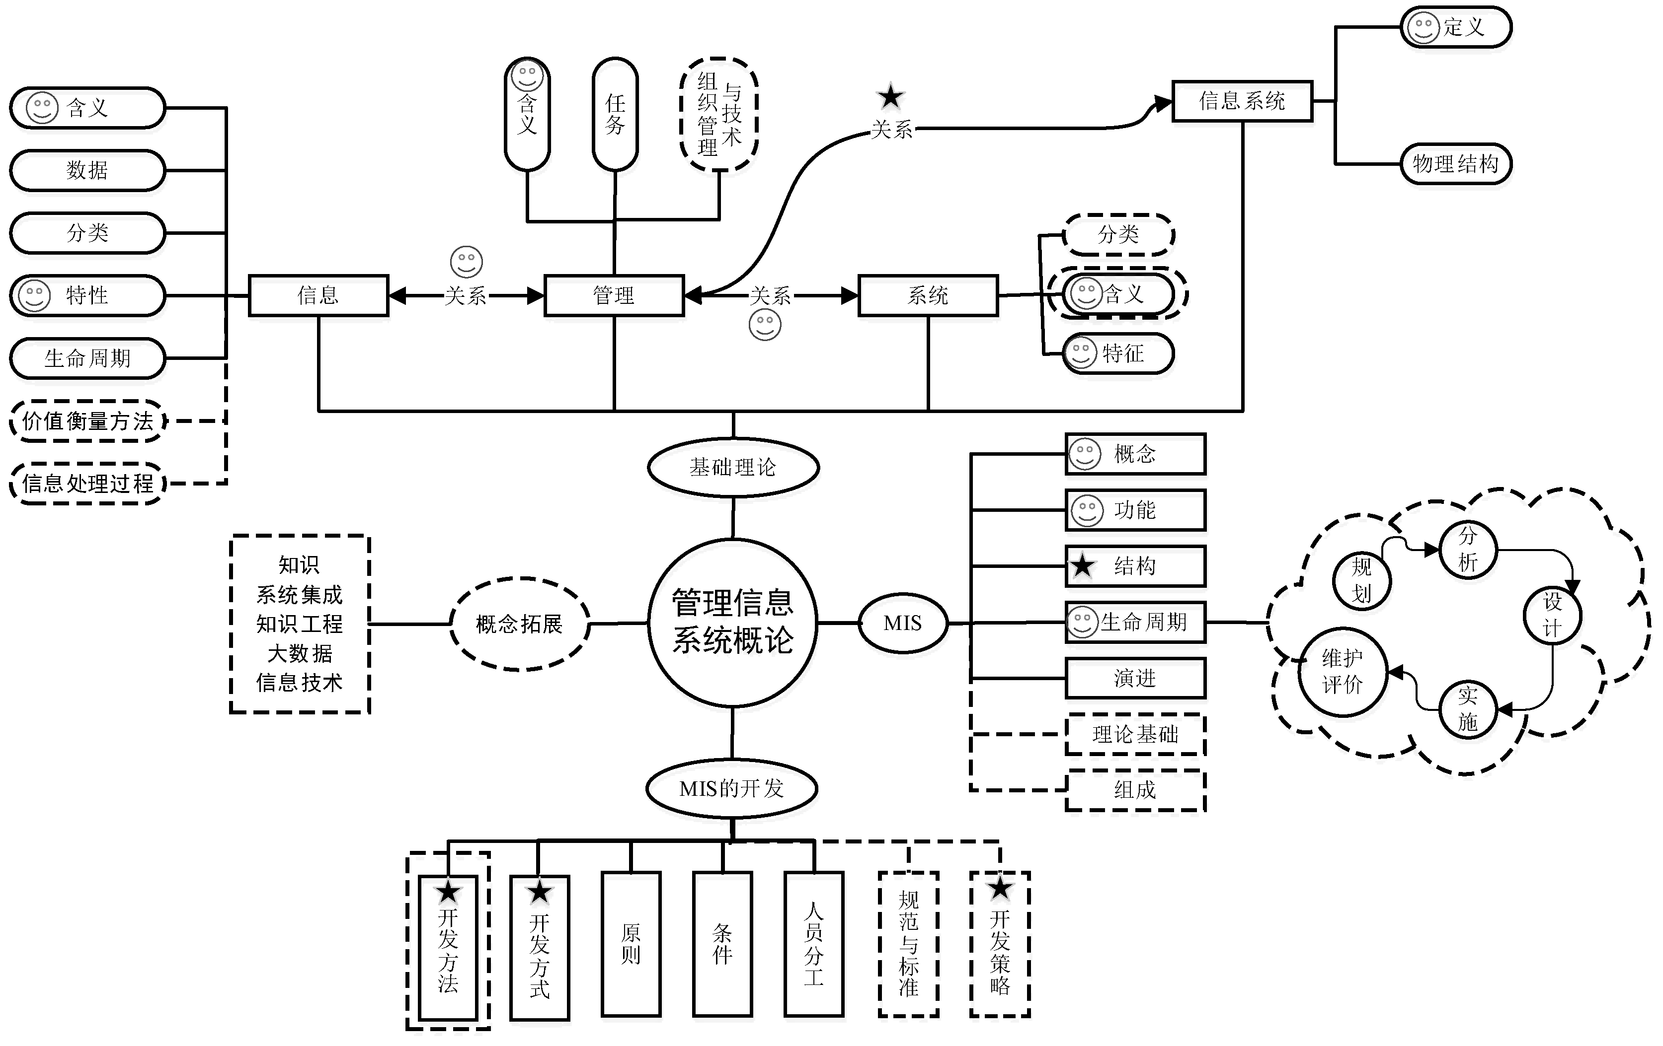

图A1.1 模块知识脉络
图例说明：——上篇内容，——下篇拓展内容，——学习重点，——学习难点

1.1 信息与信息系统

1.1.1 信息
信息是管理信息系统最重要的成分。管理信息系统能发挥多大作用，取决于有没有足够的、高质量的信息，而这又取决于人们对信息的充分认识。管理信息系统的根本目的是利用信息技术，实现信息资源的开发利用，从而实现信息的价值。

1．信息的含义
21世纪，人类仿佛置身于信息的海洋中，信息、信息技术、信息化、管理信息、经济信息、市场信息、信息系统、管理信息系统等各类名词术语层出不穷，那么，究竟什么是信息？关于信息的含义，众说纷纭。下面给出几个具有代表性的关于信息的定义。
(1) 信息是反映客观世界中各种事物的特征和变化的可通信的知识。
(2) 信息是经过加工处理后的数据，它对接受者有用，对接受者的决策或行为有现实或潜在的价值。
(3) 信息是使不确定因素减少的有用知识。
……
上述几种关于信息的定义之所以不同，关键在于理解信息的角度不同。广义上的信息是客观事物的反映，它提供了有关现实世界事物的消息和知识。信息普遍存在于自然界、人类社会和思维领域中。从经济管理领域讨论信息的概念，通常给信息做以下定义：信息是一种被加工成特定形式的数据。这种形式的数据对于信息接受者来说是有意义的，对于当前或将来的决策或行动具有实际的或能领会的价值(即上述有关信息定义中的第二条)。

2．信息与数据
数据是信息系统的基本概念和计算机系统要处理的基本对象之一，它是对客观事物的性质、状态以及相互关系等进行记载的一组可识别的符号。表示数据的符号不仅包括数字，还包括文本、图形、图像、声音等。
信息与数据既有联系，又有区别。信息来源于数据，是对数据进行加工处理的产物。只有经过加工处理或解释的数据，才能成为有意义的信息。例如，报表、账册和图纸等都是经过对数据加工处理后产生的信息。信息与数据的关系如图A1.2所示。

图A1.2 信息与数据的关系
数据和信息是相对概念，因为同一项事实记载，对某个人来讲是信息，而对另一个人来讲，可能只是一项数据。例如，发货单是发货部门工作人员的信息，但对于负责库存事务的经理而言，发货单仅仅是一项原始数据。
简而言之，数据与信息的关系可以比喻成成品和原材料之间的关系。信息(成品)来源于数据，数据是信息的原始资料(原材料)。就本质而言，数据是客观对象的记载，而信息则是数据的含义。但在一些不很严格的场合或不易区分的情况下，人们也把它们当作同义词，笼统地给予称呼，如数据处理和信息处理、数据管理和信息管理等。

3．信息的分类
分析研究信息的类型，有助于加深对信息概念的理解和对信息本质的形象化认识。按不同的角度，信息通常有以下几种分类。
1) 按信息的特征划分
按信息的特征可分为自然信息和社会信息。
自然信息是由自然界产生的信息，如遗传信息、气象信息、地壳运动等；社会信息反映人类社会的有关信息，如市场信息、经济信息、文化信息、政务信息等。自然信息与社会信息的本质区别在于：后者可以由人类进行各种加工处理，成为改造世界和能够不断发明创造的有用知识。
2) 按管理的层次划分
按管理的层次可分为战略级信息、战术(策略)级信息和作业(执行)级信息。
战略级信息为高层管理人员提供制定组织长期策略的信息，如未来经济状况的预测信息；战术级信息为中层管理人员监督和控制业务活动、有效地分配资源提供所需的信息，如各类报表信息；作业级信息是为基层执行人员提供所需的各种业务信息，如应付款信息、入库信息。
3) 按信息的来源划分
按信息的来源可分为内部信息和外部信息。
在系统内部产生的信息称为内部信息；在系统外部产生的信息称为外部信息，或称为环境信息。作业级信息是内部信息，它数量大、级别低、结构化程度高，可用定量、定型、实时的方式处理。战术级信息也是内部信息，它数量中等、级别较高，可用分批的方式处理。而战略级信息是外部信息，它数量小、级别高、结构化程度低，可用随机方式处理。
4) 按信息的加工程度划分
按信息的加工程度可分为原始信息和综合信息。
从信息源直接收集的信息称为原始信息，原始信息也称为一次信息；在原始信息的基础上，经过信息系统的综合、加工产生出来的新的信息称为综合信息。综合信息按加工的深度进一步划分，又可分为二次信息、三次信息等。原始信息是否有价值，往往与信息的处理水平有较大关系。
除此之外，信息还可以根据其稳定性划分为固定的、流动的信息；根据信息流向划分为输入信息、中间信息和输出信息；按照反映形式划分为数字信息、文字信息、图像信息和声音信息等。

4．信息的特性
信息具有真实性、层次性、时效性等多个特性，下面分别予以简要介绍。
1) 真实性
真实性是信息的首要基本属性。真实、准确的信息才是有价值的，才可帮助管理者做出正确的决策，在信息系统中应充分重视这一点。一方面要注重收集信息的正确性，另一方面在对信息进行传送、储存和加工处理时要保证不失真。
2) 层次性
信息和管理一样，也是分层次的。不同级别的管理者有不同的职责，处理的决策类型不同，需要的信息也不同，一般分为战略级、策略级和执行级。不同层次的信息具有不同的性质，而同一信息对于不同层次的管理者来说也往往具有不同的含义。
3) 时效性
信息的时效是指从信息源发送信息，经过接收、加工、传输、利用的时间间隔及其效率。时间间隔越短，使用信息越及时，使用程度越高，则时效性越强。但有些信息随着时间的推移，价值会增加，比如客户记录、天气规律、销售规律之类的历史记载或统计规律等。在管理方面的实际应用中，上述两种情况都存在。
4) 共享性
信息区别于物质的一个重要特征是它可以被共同占有、共同享用。交换信息的双方都不会失去原有的信息，反而会增加一些信息。比如在企(事)业单位中，许多信息可以被单位中的各个部门使用，既保证了各部门使用信息的统一，也保证了决策的一致性。信息的共享有其两面性，一方面有利于信息资源的充分利用，另一方面可能造成信息的贬值，不利于保密。因此，在信息系统的建设中，既需要利用先进的网络和通信设备便于信息共享，又需要具有良好的保密(保安)手段，以防止保密信息的扩散。
5) 可处理性
人们可以对信息进行加工处理，把信息从一种形式变换为另一种形式，并保持一定的信息量。例如，一个企业可将全年的生产经营情况压缩成几项经济指标来高度概括。信息系统是对信息进行处理的系统，应注重对信息的分析与综合、扩充或浓缩。
6) 可存储性
信息可以用不同的载体存储起来，并且可保证信息的真实、准确，这为信息的积累、快速检索提供了可能。大量的实际应用利用了信息的这种特性，比如各类档案的存储使用、企业产品的客户使用记录等。
7) 可传输性
信息可以通过多种渠道、多种方式进行传输。信息传输要借助于一定的物质载体，实现信息传输功能的载体称为信息媒介。一个完整的信息传输过程必须具备信源(信息的发出方)、信宿(信息的接收方)、信道(媒介)和信息四个基本要素。在信息传输过程中要注意克服各类干扰，以保证信息的真实性。
8) 价值性
信息是经过加工并对生产经营活动产生影响的数据，是由劳动创造的，是一种资源，因而是有价值的。这一方面体现在获得某些信息资料是要付出代价的，例如查询文献资料需付费、网络课程有偿学习、市场调研报告有偿提供等；另一方面体现在通过运用某些信息后在决策中得到效益，其价值可以通过比较使用信息的方案和其他方案的效益得知。在实践活动中，对信息的认识不同，理解和处理深度不同，同一条信息所产生的价值也就不同。这反映了信息使用者的素质和信息系统的建设水平。
9) 可压缩性
信息可以被浓缩、集中、概括及综合，而不丢失信息的本质。例如，把大量的实验数据压缩成一个经验公式、把复杂的业务概括成流程图等。
10) 动态性
客观事物本身都在不停地运动变化着，信息也在不断发展更新。随着时间的推移，情况在变，反映情况的信息也在变。因此，在获取与利用信息时必须树立时效观念，不能一劳永逸。

5．信息的生命周期
信息和其他资源一样是有生命周期的，从产生到消亡，经历需求—获得—服务—退出四个阶段。
(1) 需求，即根据设定目标，构思和确定需要信息的类型和结构。
(2) 获得，即把信息收集、传输及加工转换成所需要的合用的形式，达到使用的要求。
(3) 服务，即把信息存储起来，保持最新的状态，供使用者随时使用。
(4) 退出，即把失去保存价值的信息进行更新或销毁。
信息的生命周期由信息的收集、传输、加工、存储、维护、使用等环节组成(详细内容见下篇)。

1.1.2 系统

1．系统的含义
系统(system)一词来源于古代希腊文(systεmα)，意为“部分组成的整体”。一般系统论创始人贝塔朗菲(L.V.Bertalanffy)在20世纪40年代提出系统的定义为“相互联系相互作用的诸元素的综合体”，以后由维纳(N.Wiener)等人加以发展，在20世纪60年代得以完善和成熟。系统科学的研究领域包括系统哲学、系统工程以及抽象系统科学等，是信息系统的理论基础之一。
关于系统的定义有很多，一般来说，系统是为了实现某种目的，由一些相互联系、相互作用、相互依存的元素(elements)，按照一定的规则或结构组织起来的一个集合体(深层理解可见下篇)，如人体的呼吸系统是由鼻、咽、喉、气管、支气管、肺等器官组成的相互联系、相互协调的有机整体，其目的是维持人的生命。企业也是系统，企业利用人、资金、原料、设备等资源，达到盈利目标。对企业对象实施管理的系统称为企业管理系统，它是由销售、生产、财务、人事、后勤等相互联系、相互作用的部分结合成的有机整体，其目的是为了完成经营计划。在管理过程中使用的信息系统是由人、计算机、软件、信息等组成，进行信息的收集、存储、处理、检索和传输，目的是为有关人员提供服务信息。一个科研部门、一项研究计划、一个财务汇总等都可以被看作是一个系统。

2．系统的特征
系统具有以下几个方面的特征。
1) 整体性
整体性是系统的基本属性。从系统的含义可以看出，系统是由若干相互联系、相互作用、相互依存的部分经过有机结合，形成的具有一定结构和功能的整体，它的本质特征就是整体性。这表现在系统的目标、性质、运动规律和系统功能等只有以整体的形式才能表现出来，每个部分的目标和性能都要服从整体发展的需要。整体的功能并不是各部分功能的简单相加，而是各部分功能的有机统一和集合。因此，应追求整体最优，而不是局部最优，这就是所谓全局的观点。
系统的整体目标要靠系统各个部分的共同作用才能实现。比如，企业要实现目标，不仅要筹措符合一定质量和数量要求的原材料，而且要求利用先进的技术和手段对这些材料进行正确的转换，同时还要适时地将加工成的产品销售给适当的用户。离开了其中任何一个环节的有效工作，企业目标都难以实现。
2) 目的性
任何系统均有明确的目的性，不同系统的目的可以不同，但系统的结构都是根据系统的目的建立的。例如，生物系统的目的就是生存和繁衍，教育系统的目的是培养合格人才，企业系统的目的是取得较好的经济效益和社会效益，科研单位的目的是出科研成果，服务行业的目的是为顾客提供优质的服务。因此，在建设系统的过程中，首先要明确系统的目的，然后选取达到它的若干途径，从中找出一种最好的途径，实施并监控、修正，最后达到目的。
3) 层次性
任何系统都可以在空间或时间上进行逐步分解，形成多层次结构。
(1) 系统按空间进行分解，形成系统结构的层次性。系统概念本身就具有层次性，如有大系统、中系统、小系统、子系统等区别。自然界有宇观、宏观、微观、渺观等层次；企业中有公司、工厂、车间、班组、工段等层次。系统结构的层次性决定了系统中的一些子系统为高层次子系统，而另外一些子系统为低层次子系统；一些子系统居于支配地位，而另一些子系统则处于从属地位。系统结构的层次性决定了系统中的物质、能量、信息的流通以一定的渠道，有秩序地进行。
(2) 系统按时间进行分段，形成系统发展的有序性。系统总是要历经孕育、产生、发展、衰退、消亡的过程。研究系统的性能时，不仅要研究它的静态性能，而且要研究它的动态特性。系统的变化、发展不是随意的，而是受系统内部、外部各种因素的影响和限制，依据一定的规律发展的。系统发展的有序性说明，在实际工作中要按照科学规律办事，既要不失时机地扩大发展系统，又要避免在条件不成熟的情况下盲目扩大系统，造成不应有的损失。
4) 相关性
相关性是指构成系统的要素与要素之间、要素与系统之间存在着相互制约、相互联系、相互依存的特定关系。每个要素的存在都依赖于其他要素的存在，当某个要素发生变化时，其他要素也会随之发生变化，从而引起系统的变化。
系统要素的结构关系、功能关系和因果关系决定了系统的运行机制。这些关系不同，即便是相同元素构成的系统也会不同，这也正是一个企业不能生搬硬套其他企业模式的原因。
5) 环境适应性
任何系统都是由若干部分所组成的，同时又从属于更大的系统，大系统的其他部分就是该系统的环境。广义地讲，一切不属于系统的部分统称为环境。
系统处于环境之中，系统与环境之间必然要相互交流、相互影响，产生物质的、能量的、信息的交换，以保持适应状态。从环境中得到某些信息或物质、能量，称为系统的输入；向环境中输送信息、物质或能量，称为系统的输出。系统的基本功能就是把环境的输入进行加工处理，转换为输出。系统与环境的关系如图A1.3所示。
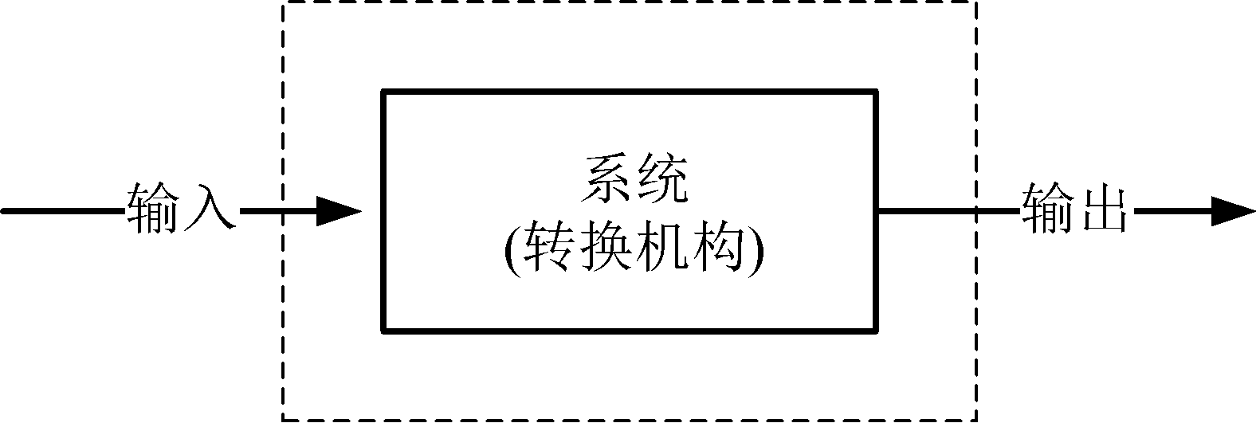

图A1.3 系统与环境的关系
系统与环境的这种输入、输出关系亦称为输入接口和输出接口，统称为接口。
任何系统的存在和运行都会受到环境的约束或限制，同时系统又通过对环境的输出而对环境施加影响。系统与环境的影响是交互的，适应性应该是双向的。比如，企业要根据市场需求的变化来调整生产经营的方向和内容；反过来，企业技术水平的提高，有利于开发具有独特功能的新产品，再加上必要的营销宣传，也会对消费倾向的变化产生某种引导作用。
系统的边界是指系统与环境的分界线。它把系统与环境分开，其实系统与环境间并无明显的分界线。确定边界，只是为了研究的方便，对系统的范围、规模及所要解决的问题加以限制。如在企业管理系统中，也必须建立各子系统的边界。如销售经理的职责是负责管理、监督并考核企业的销售活动，这种职责范围就是销售管理系统的边界。
系统对于环境的适应性，主要靠反馈来实现。企业要获得成功，必须建立完善的反馈机制来适应变化的外界环境。

1.1.3 管理

1．管理的含义
管理是指管理主体有效组织并利用其各个要素(人、财、物、信息和时空)，借助管理手段，完成该组织目标的过程。具体理解如下。
管理主体是一个组织，这个组织可能是一个国家，可能是一个单位，也可能是一个正式组织或非正式组织。管理主体包含：人(决策者、执行者、监督者)、财(资金)、物(土地、生产设备及工具、物料等)、信息(管理机制、技术与方法，以及管理用的各种信息等)、时空(时点和持续时间、地理位置及空间范围)五个方面的要素。管理的手段包括：强制(战争、政权、暴力、抢夺等)、交换(双方意愿交换)、惩罚(包括强制、法律、行政、经济等方式)、激励、沟通与说服五个方面。管理的过程包括：管理规则的确定(组织运行规则，如章程及制度等)、管理资源的配置(人员配置及职责划分与确定、设备及工具、空间等资源的配置与分配)、目标的设立与分解(如计划)、组织与实施、过程控制(检查、监督与协调)、效果评价、总结与处理(奖惩)几个环节。

2．管理的任务
管理的任务是设计和维持一种环境，使在这一环境中工作的人们能够用尽可能少的支出实现既定的目标，或者以现有的资源实现最大的目标。管理的任务细分为四种情况：①产出不变，支出减少；②支出不变，产出增多；③支出减少，产出增多；④支出增多，产出增加更多。这里的支出包括资金、人力、时间、物料、能源等的消耗。总之，管理的基本原则是“用力少，见功多”，以最少的资源投入、耗费，取得最大的功业、效果。
管理的意义在于更有效地开展活动，改善工作，更有效地满足客户需要，提高效果、效率、效益。

3．管理与信息
管理与信息有着密切的联系。信息是管理的纽带，信息的获取、加工、传输是管理活动的基础，信息活跃在管理过程的各个环节；管理就是通过信息进行管理，管理过程就是信息沟通的过程。科学的管理必须建立在良好的信息管理基础之上，而信息技术为科学管理提供了重要的技术基础。

4．管理与系统
现代管理者必须树立的一个重要观念是系统观念，每一个时代都有自己的主导思维方法，管理科学经过传统管理、科学管理、现代管理的不同阶段，发展到了系统管理的最新阶段。
从管理学的基本思想和基本原理来看，管理是建立在系统科学的思想、原理和方法之上的，系统科学与自然科学、社会科学和工程技术一样，是管理学的基础。系统科学作为一般的世界观和方法论，不仅充实和发展了当代哲学，而且对管理学以至整个科学技术的发展都有巨大的贡献。
系统科学对管理学的发展至少有以下几个方面的贡献。
(1) 推动了管理观念的更新。系统科学提出的系统、层次、反馈和控制等概念，为人们改进管理工作提供了新的思路。
(2) 提供了解决复杂问题的分析工具。控制论、运筹学、数理统计和模糊数学等已经成为现代管理方法的主体内容。
(3) 促成了管理新模式的出现。管理的发展历史表明，现代管理中广为采用的全面质量管理、目标管理等新模式的出现，与系统论的应用有直接关系。

1.1.4 信息系统

1．信息系统的定义
所谓信息系统，是一个对信息进行采集、处理、存储、管理、检索，必要时能向有关人员提供有用信息的系统。广义上说，任何系统中进行信息加工处理的系统都可视为信息系统，如生命信息系统、企业信息系统、文献信息系统、地理信息系统等。本书讨论的信息系统是狭义的概念，它是一个专门的系统，是基于计算机、通信技术等现代化信息技术手段且服务于管理决策领域的系统。
信息系统本身也是一个系统，它具有系统的一般特征，其整体性表现在信息系统是一个组织的内部神经系统，具有整体效应；目的性在于提供各种管理决策所需的信息。信息系统是可以分解的，通常可以把一个组织的信息系统分解成若干子系统，而各个子系统又可以划分为若干个模块，为了需要，每个功能模块又可以分成若干子功能模块，表现了信息系统的层次性；整个信息系统内部各部分(子系统)之间又存在着各种形式的联系，体现出其相关性；信息系统是整个组织系统中的一个子系统，因此它又依赖于组织内部的其他部分的变化，依赖于组织外部环境的影响，一个好的信息系统应具有良好的环境适应性。信息系统除了具有系统的一般特征之外，还具有自身的一些特点，在信息系统的开发建设中，不仅涉及计算机的软硬件技术、通信技术、数学、运筹学、控制论、信息等方面的学科知识，还涉及社会科学领域中的有关政治、经济、管理、法律、组织行为学、人际关系学等许多方面。由此可见，信息系统本身是一个复杂的、大型的系统。

2．信息系统的物理结构
信息系统的物理结构是避开信息系统各部分的实际工作和软件结构，只抽象地考察其硬件系统的拓扑结构。信息系统的物理结构一般有以下三种类型。
1) 集中式结构
集中式结构是由一台主机带若干终端，运行多用户操作系统供多个用户使用。早期的信息系统，由于计算机和通信技术等水平的限制，都采用这种集中式结构。在这种结构方式下，主机承担系统的所有数据处理、存储及应用管理，因此必须是大容量、高速度的，一般由小型机甚至中大型机承担；终端无信息处理能力，负责输入和输出信息；多用户操作系统很多，不同的机器应配备能在其上运行的多用户操作系统。
这种系统结构的优点是信息高度集中，便于管理；缺点是系统的灵活性、可靠性差，维护困难，一旦主机出现事故就会造成整个系统瘫痪。
2) 分散—集中式结构
分散—集中式结构是将微型计算机或工作站通过局域网与一台或几台作为主机的小型机乃至大型机相连。这种结构的优点是，主机主要作为文件服务器负责用户的读、取、传送文件的请求，集中管理共享资源，各个微机和工作站既可独立处理自身的业务，又可通过网络实现信息的传送和共享，因而灵活性强、易扩展；缺点是文件服务器的能力有限，仅提供对数据的共享访问和文件管理，没有协同处理能力，导致网络通信负荷重，系统维护起来较为困难。
3) 分布式结构
分布式结构由微机、工作站充当客户机，用一台或分散在不同地点的多台微机、工作站、小型机或大中型机充当服务器，再用总线结构的网络把客户机和服务器连接起来。它具有任务分布合理、资源利用率高、扩展性好、维护方便、可靠性高等优点。随着互联网技术等的发展，又出现了浏览器/服务器模式(B/S)。分布式与分散—集中式结构的区别在于，分布式结构客户机承担每个用户专有的外围应用功能，负责处理用户的应用程序。而服务器承担数据库系统的数据服务功能，负责执行数据库管理软件。这样，两种设备功能明确，可以高度优化系统的功能。数据库服务器处理客户的请求，然后只返回结果。这就大大减轻了网络的负担，可有效避免网络堵塞。

3．信息系统与管理
管理需要信息，同时也需要信息系统的支持。有效的管理要求对与组织活动及其环境状况有关的信息进行全面的收集、正确的处理和及时的利用。
随着科学技术的发展，生产社会化程度不断提高，企业组织规模进一步扩大，使得管理变得越来越复杂，需要的信息量大，时间性强。现代管理方法的运用，需要数学模型的支持，而这涉及大量的计算工作。很显然，传统的手工系统已无法应对现代管理对信息的需要，基于计算机的信息系统处理速度快、存储量大等特点，其正发挥越来越大的作用。它能把来自组织活动过程中的巨大信息流收集、组织和控制起来，经过处理、分析，提供各管理层所需的管理和决策信息。信息系统的完善程度已成为衡量现代企业管理水平的一个重要标志。
管理过程包括计划、组织、决策和控制人员与活动。不同的管理层为完成这些任务所担负的职责也不一样，高层管理者负责确立整个组织的目标群，中层管理者组织和控制企业的资源来达到这些目标，而低层管理者则监督管理日常的业务活动。三个层次上的管理者对信息的需求并不完全相同，低层管理者需要日常业务的反馈信息——作业级信息，中层管理者需要能使他们有效地分配资源来达到组织目标的信息——战术级信息，高层管理者使用内部和外部(主要是外部)的信息——战略级信息来寻找新的商机并建立组织的目标。作业级、战术级、战略级的信息需要专门的信息系统支持。
1) 作业级的信息系统
作业级的信息系统是供低层管理人员使用的系统，它支持日常的业务处理。系统通过计算机输入原始数据信息，如采购单信息、客户订单信息、职工考勤信息等，存储在存储器中，并对数据以批处理或实时的方式进行累加和分析，提供反映组织业务现状的信息，如应收和应付款信息、库存信息、工资信息等。该层次的信息系统的特点是处理的数据量大、精确度高，输入数据和输出信息均经过仔细校验；反映的是组织已发生的业务信息，即历史信息；系统的数据全部来自组织内部；输入数据和输出信息的形式及格式都是高度结构化的；信息非常详细，反映每笔(每日、每周或每月等)的业务信息；提供查询功能。
2) 战术级的信息系统
战术级的信息系统是供中层管理人员使用的系统。本层系统主要是对业务信息进行概括、集中、比较和分析，为中层管理人员监督和控制业务活动、有效地分配资源提供所需的信息。作业系统的输入信息是战术系统的数据来源，因此，战术级的信息系统必须建立在作业级的信息系统基础之上。战术级的信息系统会产生预测类信息，通过预测未来事件防止问题的出现。如系统被用来预测收入和企业活动，确定资金的最佳来源和用途；系统支持计划的职能，通过收集历史数据和当前数据，分析和研究变化的趋势和预测未来，选择合适的计划模型，进行反复试算，产生各种计划方案，供管理者决策；系统通过进行各种定额、计划指标信息与当前企业实际运营信息的比较，产生各种反馈信息和警示信息，帮助管理人员的管理控制和决策活动，帮助人们决定何时何地采取行动。如反馈信息表明某种存货的库存水平正在不断下降，那么，管理者就可以利用它来决定订购更多的该种存货。战术级的信息系统产生一系列报表报告，一般有定期报告、总结性报告、比较报告、例外报告等。定期报告是按照预先确定的时间间隔产生的报告，可以是每天、每周、每月、每年等；总结性报告是指那些以某种方法汇总信息的报告，如按销售人员汇总的销售情况，按产品种类汇总的次品返修情况等；比较报告显示两个或更多相似的信息集，以阐明它们彼此的关系，如产量与成本的关系；例外报告主要提供异常情况的信息，如导致应收账款迅速增加的欠款对象的评估信息等。
3) 战略级的信息系统
战略级的信息系统提供辅助高层管理人员制定企业长期策略的信息。战略系统与战术系统的区别通常并不明确，因为这两类系统可能使用某些相同的数据。例如，如果当中层管理者利用预测和计划信息来分配资源以达到最佳的组织目标时，该预测和计划类信息就是战术级的信息；而当该类信息被高层管理人员用来制订企业长期活动计划时，就是战略级的信息。战略级的信息系统的特点主要有：①随机性。即战略级信息的产生在多数情况下具有时间不确定性，是随机产生的或者根据临时决策需要产生的。②预测性。由于企业长期计划决策通常会对未来一段时期(3～5年)产生影响，因此，战略级信息系统的信息不仅能描述过去的事件，更要能预测未来发生的事件。例如，未来经济状况的预测、产品市场状况的预测等。③概要性。战略级信息是关系企业未来长远发展的信息，而影响企业未来发展的因素较多，十分复杂，因此，该类信息并不要求十分精确，通常是概括性的。④数据来源外部性。大部分战略级信息的主要数据来源于企业外部环境。⑤非结构化。战略级信息系统的输入数据通常是非结构化的。例如，对未来市场销售趋势预测可能会用到从偶然谈话中得知的信息，如批发商、销售人员和市场分析员的观点。
从广义的角度看，管理信息系统是一种集业务数据处理、管理和决策为一体的立足整个企业管理的信息系统，它集作业级、战术级、战略级信息系统的功能于一体，通过管理信息系统能够辅助企业的低、中、高层管理的作业级、战术级和战略级的活动。

1.2 管理信息系统基本概述
20世纪60年代，美国经营管理协会及其事业部第一次提出了建立管理信息系统的设想，企图在企业内建立一个全面管理的信息系统。当时由于计算机软硬件技术水平的限制和开发方法的落后，并没有取得明显效果。20世纪70年代后，随着科学技术特别是计算机等信息技术的迅速发展，以及经济管理模型得到一定的实际应用，管理信息系统得到了较大发展，并逐渐发展成一门新的学科。

1.2.1 管理信息系统的定义、特点和分类

1．管理信息系统的定义
信息技术的飞速发展及管理需求的不断变化，使得管理信息系统(Management Information Systems，MIS)被广泛应用于人们工作、生活的各个方面及当今社会的各个领域。随着社会分工的日益精细，管理信息系统的专业化程度也不断得以提高。比如，生活中常用的“银行个人账户管理系统”“超市POS系统”“医院管理信息系统”“物业管理系统”，学生在校学习时用到的“学籍管理系统”“学生成绩查询系统”“图书馆图书借阅系统”，工作中必然用到的“办公自动化系统”“财务管理系统”“物流管理系统”等，数不胜数。
不同时期的研究者从不同角度对管理信息系统做了不同的定义，现将国内外提出的几种典型定义简要介绍如下。
(1) 1985年管理信息系统创始人、明尼苏达大学教授高登·戴维斯(Gordon B.Davis)提出的定义：“管理信息系统是一个利用计算机硬件和软件，手工作业，分析、计划、控制和决策模型，以及数据库的用户—机器系统。它能提供信息，支持企业或组织的运行、管理和决策。”
(2) 美国著名学者劳顿夫妇(Kenneth C.Laudon，Jane P.Laudon)在2002年出版的《管理信息系统》一书中给出的定义：“管理信息系统在信息系统技术上可定义为互联部件的一个集合，它收集、处理、储存和分配信息以支持组织的决策和控制。由管理的观点，一个信息系统是一个基于信息技术的，针对环境给予的挑战的组织和管理的解答。”
(3) 在中国“管理信息系统”一词出现于20世纪70年代末80年代初，根据中国的情况，许多早期从事管理信息系统工作的学者给管理信息系统下了一个定义，登载于《中国企业管理百科全书》上，即“管理信息系统是一个由人、计算机等组成的，能进行信息的收集、传递、储存、加工、维护和使用的系统。管理信息系统能实测企业的各种运行情况；利用过去的数据预测未来；从企业全局出发辅助企业进行决策；利用信息控制企业的行为；帮助企业实现其规划目标。”
(4) 由朱镕基主编的《管理现代化》一书中给出的定义：“管理信息系统是一个由人、机械(计算机等)组成的系统，它从全局出发辅助企业进行决策，它利用过去的数据预测未来，它实测企业的各种功能情况，它利用信息控制企业行为，以期达到企业的长远目标。”
(5) “管理信息系统是一个以人为主导，利用计算机硬件、软件、网络通信设备以及其他办公设备，进行信息的收集、传输、加工、存储、更新和维护，以企业战略竞优，提高效益和效率为目的，支持企业高层决策、中层控制、基层运作的集成化的人机系统。”这是复旦大学薛华成教授的总结。
第五个定义目前在国内高校使用较为普遍，故本书采用此定义。该定义清晰地说明了管理信息系统的组成、信息的处理过程以及管理信息系统的目标，即为企业提供高(决策层)、中(管理层)、低(运行层)三个层次的管理活动支持；同时也体现了一个成功的管理信息系统应有可靠的硬件、实用的软件和强有力的现代化管理水平。

2．管理信息系统的特点
管理信息系统不仅具有一般系统的特征，而且具有其本身的特点，主要表现在以下几个方面。
1) 面向管理决策
管理信息系统是信息系统在管理领域应用发展起来的为管理决策服务的信息系统。它是继管理学的思想方法、管理与决策的行为理论之后的一个重要发展，其必须能够根据管理的需要，及时提供所需要的信息，帮助决策者做出决策。
2) 综合性
从广义上说，管理信息系统是一个对组织乃至整个供应链进行全面管理的综合系统。一个组织在建设管理信息系统时，可根据需要逐步应用个别领域的子系统，然后进行综合，最终达到应用管理信息系统进行综合管理的目标。管理信息系统综合的意义在于产生更高层次的管理信息，为管理决策服务。
3) 人机系统
计算机技术是管理信息系统的一个重要组成部分，但绝不是全部。管理涉及的主要因素是人，人是决策的主体，而计算机是辅助决策的工具。因此，管理信息系统是一个人机结合的系统。在管理信息系统中，各级管理人员既是系统的使用者，又是系统的组成部分。在管理信息系统的开发过程中，要根据这一特点，正确界定人和计算机在系统中的地位和作用，充分发挥人和计算机各自的长处，使系统的整体性能达到最优。
4) 与现代管理方法和手段相结合
管理信息系统应与先进的管理方法和手段相结合，而非单纯地改进技术。如果只是简单地采用计算机技术提高处理速度，而不采用先进的管理方法，那么管理信息系统的应用仅仅是用计算机系统仿真手工管理系统，充其量只是减轻了管理人员的劳动，其真正发挥的作用十分有限。因此，在开发管理信息系统时，必须融入现代化的管理思想与方法。
5) 多学科交叉的边缘学科
管理信息系统是一门综合了管理科学、系统科学、计算机科学、应用数学、运筹学、统计学和现代通信技术等学科的研究成果而形成的一门综合性的边缘学科，是这些学科思想、方法和技术的综合应用。管理者或经营者需要通过广泛学习与利用其他学科的研究成果，用系统的观点、数学的方法和计算机的应用解决管理中的实际问题。

3．管理信息系统的分类
管理信息系统是一个广泛的概念，至今尚无统一的分类方法。为了加深对管理信息系统的理解，从以下两方面对其加以分类。
1) 按组织的职能划分
从组织的职能角度划分，一般企业或组织均有市场、生产或服务、财务、人力资源四大职能，不同的职能有不同的应用系统，组织中的管理信息系统按职能划分为市场管理信息系统、生产或服务管理信息系统、财务管理信息系统、人力资源管理信息系统等不同的职能系统。
2) 按服务的组织对象划分
从服务的组织对象上，不同的系统服务于不同的组织，具有不同的功能，可分为国家经济管理信息系统、企业管理信息系统、事务型管理信息系统、行政机关办公型管理信息系统、专业型管理信息系统等。

1.2.2 管理信息系统的功能
管理信息系统首先是一个信息处理系统，其次是一个为管理者实现管理职能提供支持的系统。管理的基本职能包括计划、组织、领导和控制。因此，管理信息系统主要有以下功能。

1．信息处理
信息处理即对内源和外源数据进行收集、输入、传输、存储、加工处理、输出、管理和维护的系统。这是管理信息系统的首要任务和最基本功能。

2．预测功能
预测是管理计划和管理决策的前提。所谓预测功能，是指它能根据历史数据，运用数学方法、管理方法和统计预测模型等对未来可能发生的结果进行预测的工作。

3．计划功能
计划功能是指对各种具体工作进行科学合理的安排，并以文字和指标等形式为管理者提供所需的计划报告，如物资供应计划、生产计划、产品销售计划、利润计划等。通过制订计划，监督企业经营活动中的各项工作按时完成。

4．控制功能
控制功能是指通过对实际情况的监测、检查和分析，并将实际情况与有关标准进行比较，衡量差异和分析差异，辅助管理者及时采取各种方法施加控制。根据时机、目的的不同，控制可分为事前控制、事中控制和事后控制。

5．辅助决策功能
决策是企业管理的核心，决策功能是指管理信息系统能根据有关决策问题，运用数学模型，推导出问题的最优解，从而辅助管理者进行科学决策。

1.2.3 管理信息系统的结构
管理信息系统作为一个系统必然有一定的结构，其结构是指各部件的组成框架，对部件的不同理解就构成了不同的结构方式。下面我们从不同的角度来观察MIS的结构形式。

1．管理信息系统的概念结构
从概念上看，MIS由四大部件组成，即信息源、信息处理器、信息用户和信息管理者，信息源是MIS的数据来源，它是信息的产生地；信息处理器则负责信息的传输、加工、存储，为各类管理人员即信息用户提供信息服务；信息用户是企业的各级管理人员，利用MIS提供的各种信息辅助决策；信息管理者负责系统的分析、设计、实施、运行及管理。MIS的概念结构如图A1.4所示。

图A1.4 MIS的概念结构

2．管理信息系统的层次结构
组织的信息系统按服务的管理层次划分为作业级、战术级和战略级。而一般管理按职能划分为市场、生产或服务、财务、人力资源等，处于作业级的信息处理量最大，战略级的较小，横向划分和纵向划分的结合组成了MIS纵横交织的金字塔层次结构，如图A1.5所示。
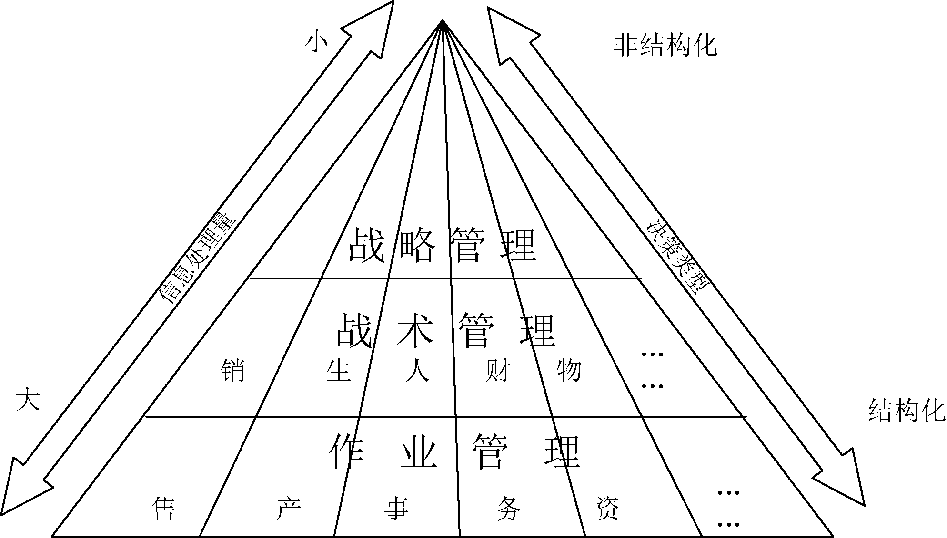

图A1.5 MIS金字塔层次结构

3．管理信息系统的功能结构
从用户的角度来看，管理信息系统应该有支持整个组织在不同层次的各种功能，这些具有不同功能的部分(子系统)是一个有机的整体，构成了系统的功能结构(见图A1.6 )。
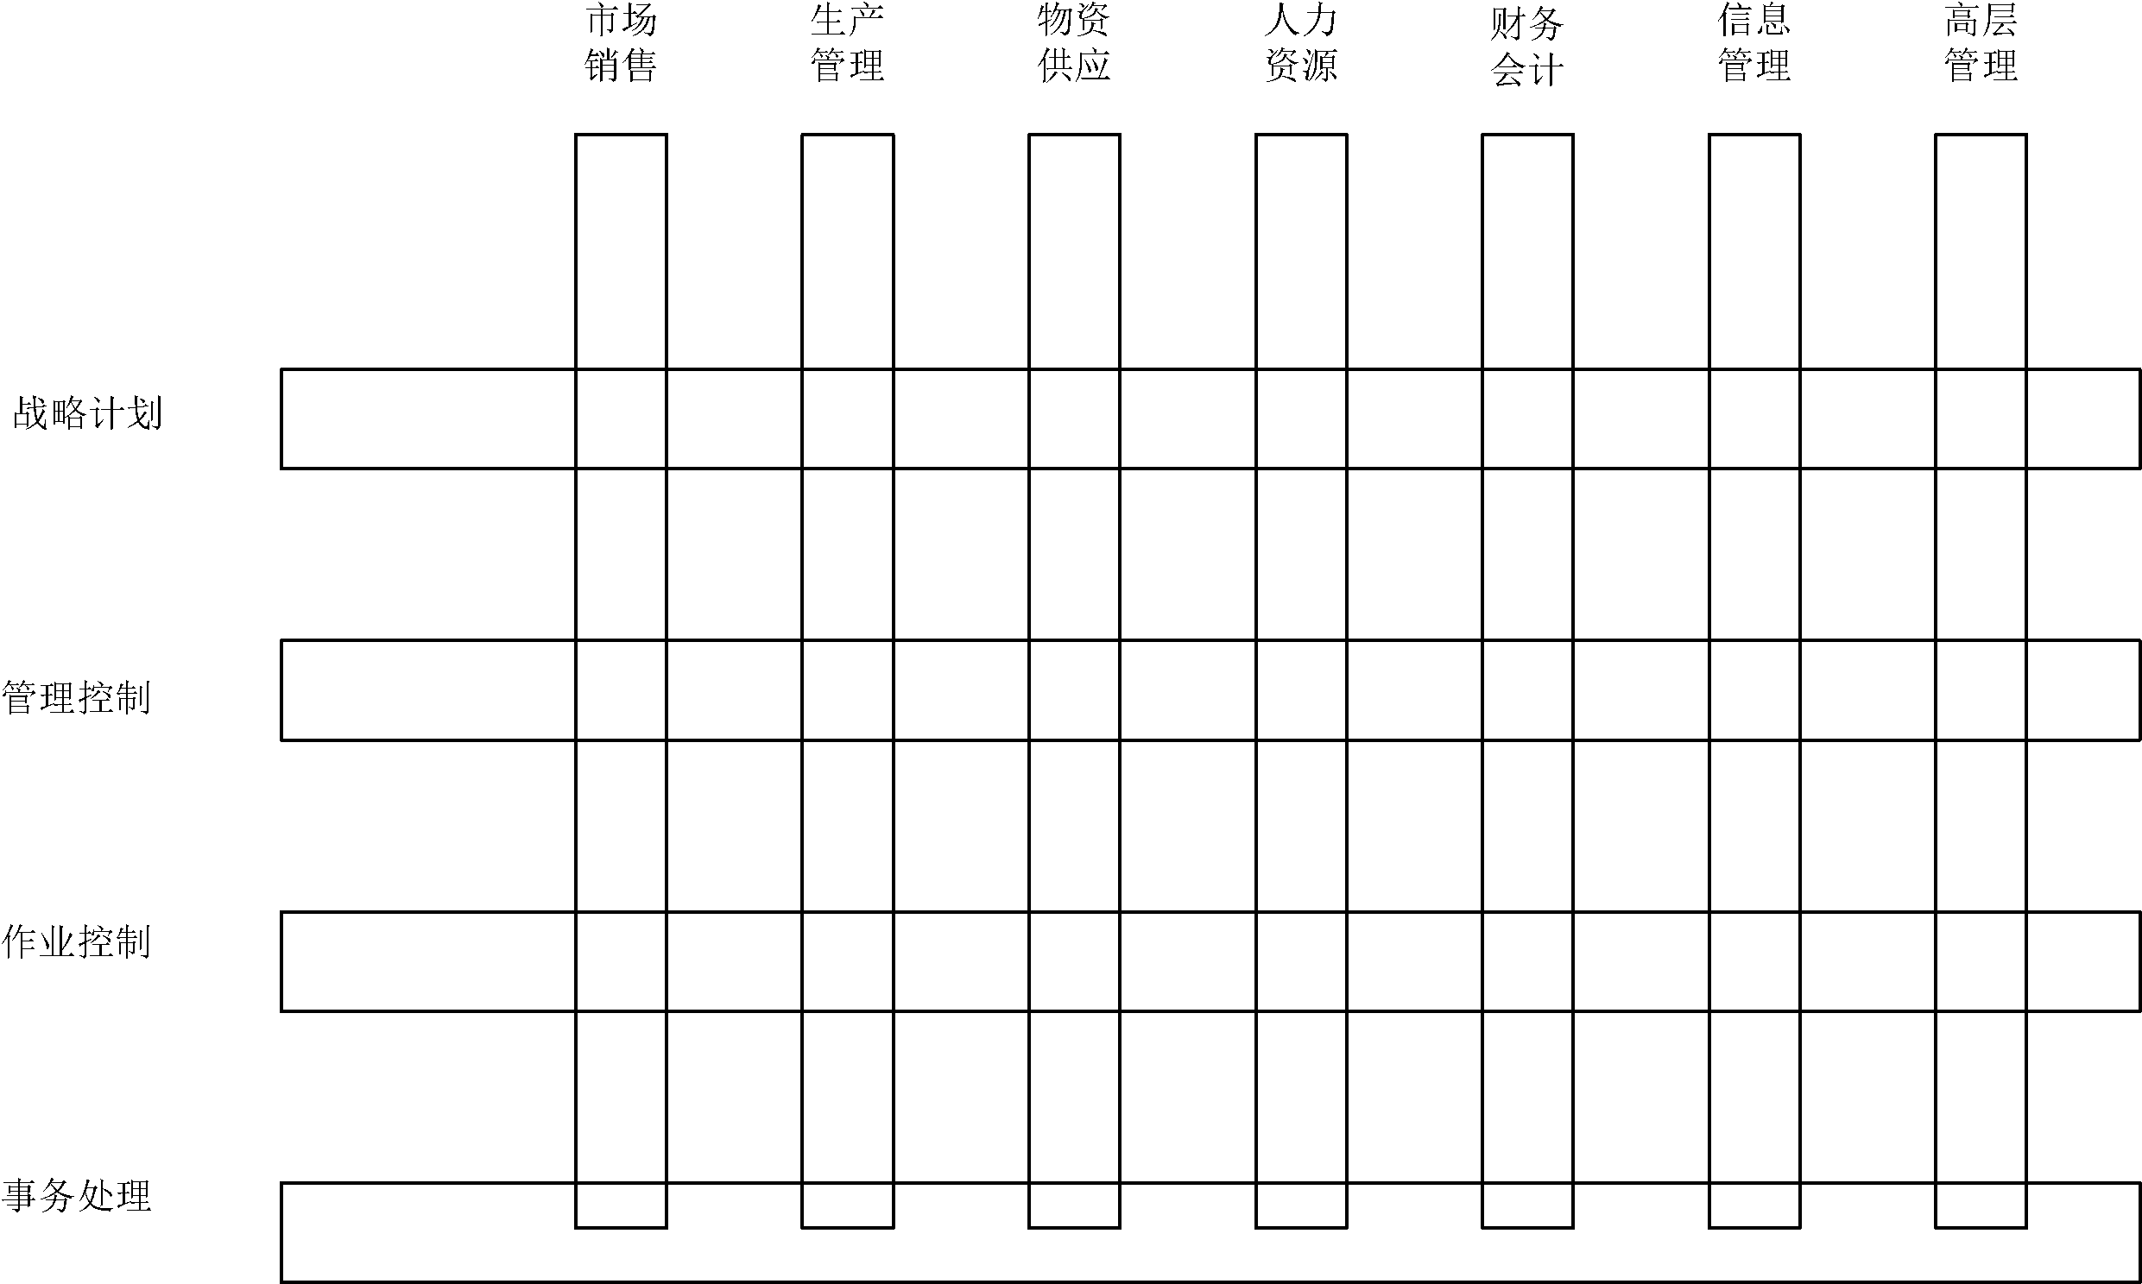

图A1.6 MIS的功能结构
1) 市场销售子系统
市场销售子系统包含销售和推销以及售后服务的全部活动，事务处理主要是销售订单、广告推销等的处理。在运行控制方面，销售子系统包括雇用和培训销售人员，销售或推销的日常调度，以及按区域、产品、顾客的销售量定期分析等。销售子系统在管理控制方面，涉及总成果与市场计划的比较，它涉及的信息有顾客、竞争者、竞争产品和销售力量要求等。在战略计划方面销售子系统包含新市场的开拓及战略，要用到客户分析、竞争者分析、客户调查等信息，以及收入预测、产品预测、技术预测等信息。
2) 生产管理子系统
生产管理子系统的功能包括产品的设计、生产设备计划、生产设备的调度和运行、生产人员的雇用与训练、质量控制和检查等。在生产管理子系统中，典型的事务处理是生产指令、装配单、成品单、废品单和工时单等的处理。作业控制要求将实际进度和计划相比较，找出其中的薄弱环节。管理控制方面包括进行总调度，单位成本和单位工时消耗的计划比较。战略计划则要考虑加工方法和自动化的方法。
3) 物资供应子系统
物资供应子系统包括采购、收货、库存管理和发放等管理活动。事务处理主要包括库存水平报告、库存缺货报告、库存积压报告等。管理控制包括计划库存与实际库存水平的比较、采购成本、库存缺货分析、库存周转率分析等。战略计划包括新的物资供应战略，对供应商的新政策以及“自制与外购”的比较分析，新技术信息、分配方案等。
4) 人力资源管理子系统
人力资源管理子系统包括人员的雇用、培训、考核、工资和解聘等。事务处理主要产生有关雇用需求、工作岗位责任、培训计划、职员基本情况、工资变化、工作小时和终止聘用的文件及说明。作业控制要完成聘用、培训、终止聘用、工资调整和发放津贴等。管理控制主要包括进行实际情况与计划比较，产生各种报告和分析结果，说明雇工职员数量、招聘费用、技术构成、培训费用、支付工资和工资率的分配和计划要求符合的情况。战略计划包括雇用战略和方案评价，职工培训方式、就业制度、地区工资率的变化及聘用留用人员的分析等。
5) 财务会计子系统
财务和会计既有区别，又密切相关。财务的职责是在尽可能低的成本下，保证企业的资金运转。会计的主要工作则是进行财务数据分类、汇总，编制财务报表，制定预算和成本数据的分类和分析。与财务会计有关的事务处理包括处理赊账申请、销售单据、支票、收款凭证、付款凭证、日记账、分类账等。财会的作业控制需要每日差错报告和例外报告，处理延迟记录及未处理的业务报告等。财会的管理控制包括预算和成本数据的比较分析。财会的战略计划关心的是财务的长远计划，减少税收影响的长期税务会计政策以及成本会计和预算系统的计划等。
6) 信息管理子系统
信息管理子系统的作用是保证其他功能有必要的信息资源和信息服务。事务处理有工作请求，收集数据、校正或变更数据和程序的请求，软硬件情况的报告以及规划和设计建议等。作业控制包括日常任务调度、统计差错率和设备故障信息等。管理控制包括计划和实际的比较，如设备费用、程序员情况、项目的进度和计划的比较等。战略计划包括整个信息系统计划、硬件和软件的总体结构、功能组织分散还是集中等。
7) 高层管理子系统
高层管理子系统为组织高层领导服务。该系统的事务处理活动主要是信息查询、决策咨询、处理文件、向组织其他部门发送指令等。作业控制内容包括会议安排计划、控制文件、联系记录等。管理控制要求各功能子系统执行计划的当前综合报告情况。战略计划要求广泛的、综合的外部信息和内部信息。这里可能包括特别数据检索和分析，以及决策支持系统，它所需要的外部信息可能包括竞争者信息、区域经济指数、顾客喜好、提供的服务水平等。

4．管理信息系统的软件结构
管理信息系统是以计算机为手段、利用网络设施和软件协同作用完成一定目标的系统。管理信息系统的软件可分为系统软件和应用软件两种，其中，应用软件从结构和功能来看，与企业的各种管理职能相互对应。软件在管理信息系统中的组织或联系，我们称之为管理信息系统的软件结构。
管理信息系统开发与应用中用到的软件有：操作系统、数据库管理系统、程序设计语言、网络软件，项目管理软件、应用软件以及其他工具软件等。工具软件是保证管理信息系统正常或加速开发、正常或加强维护的手段，如杀毒软件、压缩工具软件、辅助开发工具软件、网络管理软件等。管理信息系统的软件结构如图A1.7所示。

图A1.7 MIS的软件结构
图A1.7反映了企业管理信息系统软件的一般构成方式，图中的横向某一行表示管理的某一个层次；纵向某一列表示系统的某一个功能，每一个方块表示一段程序或文件。随着用户需求变化的不同，可以在此软件结构中增加、减少或抽取其中的一部分进行开发与应用。为了实现信息共享，整个系统应在操作系统、数据库管理系统等系统软件的支持下，建立公共的数据库，并在此基础上开发能支持不同的管理层次和管理职能的信息子系统。子系统还可以调用一些公用的应用子程序、决策模型库、方法库等。
从管理信息系统的功能结构和软件结构可以看出，管理信息系统是信息技术和管理科学相结合的产物，因此，管理信息系统的工作人员，不仅要有信息技术知识，还要有管理知识。

5．管理信息系统的硬件结构
管理信息系统的硬件结构是指硬件组成及其连接方式。硬件结构所要关心的首要问题是用微型计算机网还是用小型机及终端结构。终端结构是由一台主机通过通信控制器和许多终端及各种外部设备相连的一种结构。网络结构是通过计算机网络把不同地点的计算机和外设相连，又分一般分布式和客户—服务器模式。管理者还应关心硬件结构中硬件的能力，例如有无实时、分时或批处理的能力等。

6．管理信息系统的三维总体结构
管理信息系统的三维总体结构是我国的系统工程与管理科学专家王众托教授在1994年出版的《计算机在经营管理中的应用——新系统构成》一书中提出了企业信息系统的总体结构——“企业集成信息系统”(Enterprise Integrated Information System，EIIS)，下面是一个三维系统模型结构(见图A1.8)。
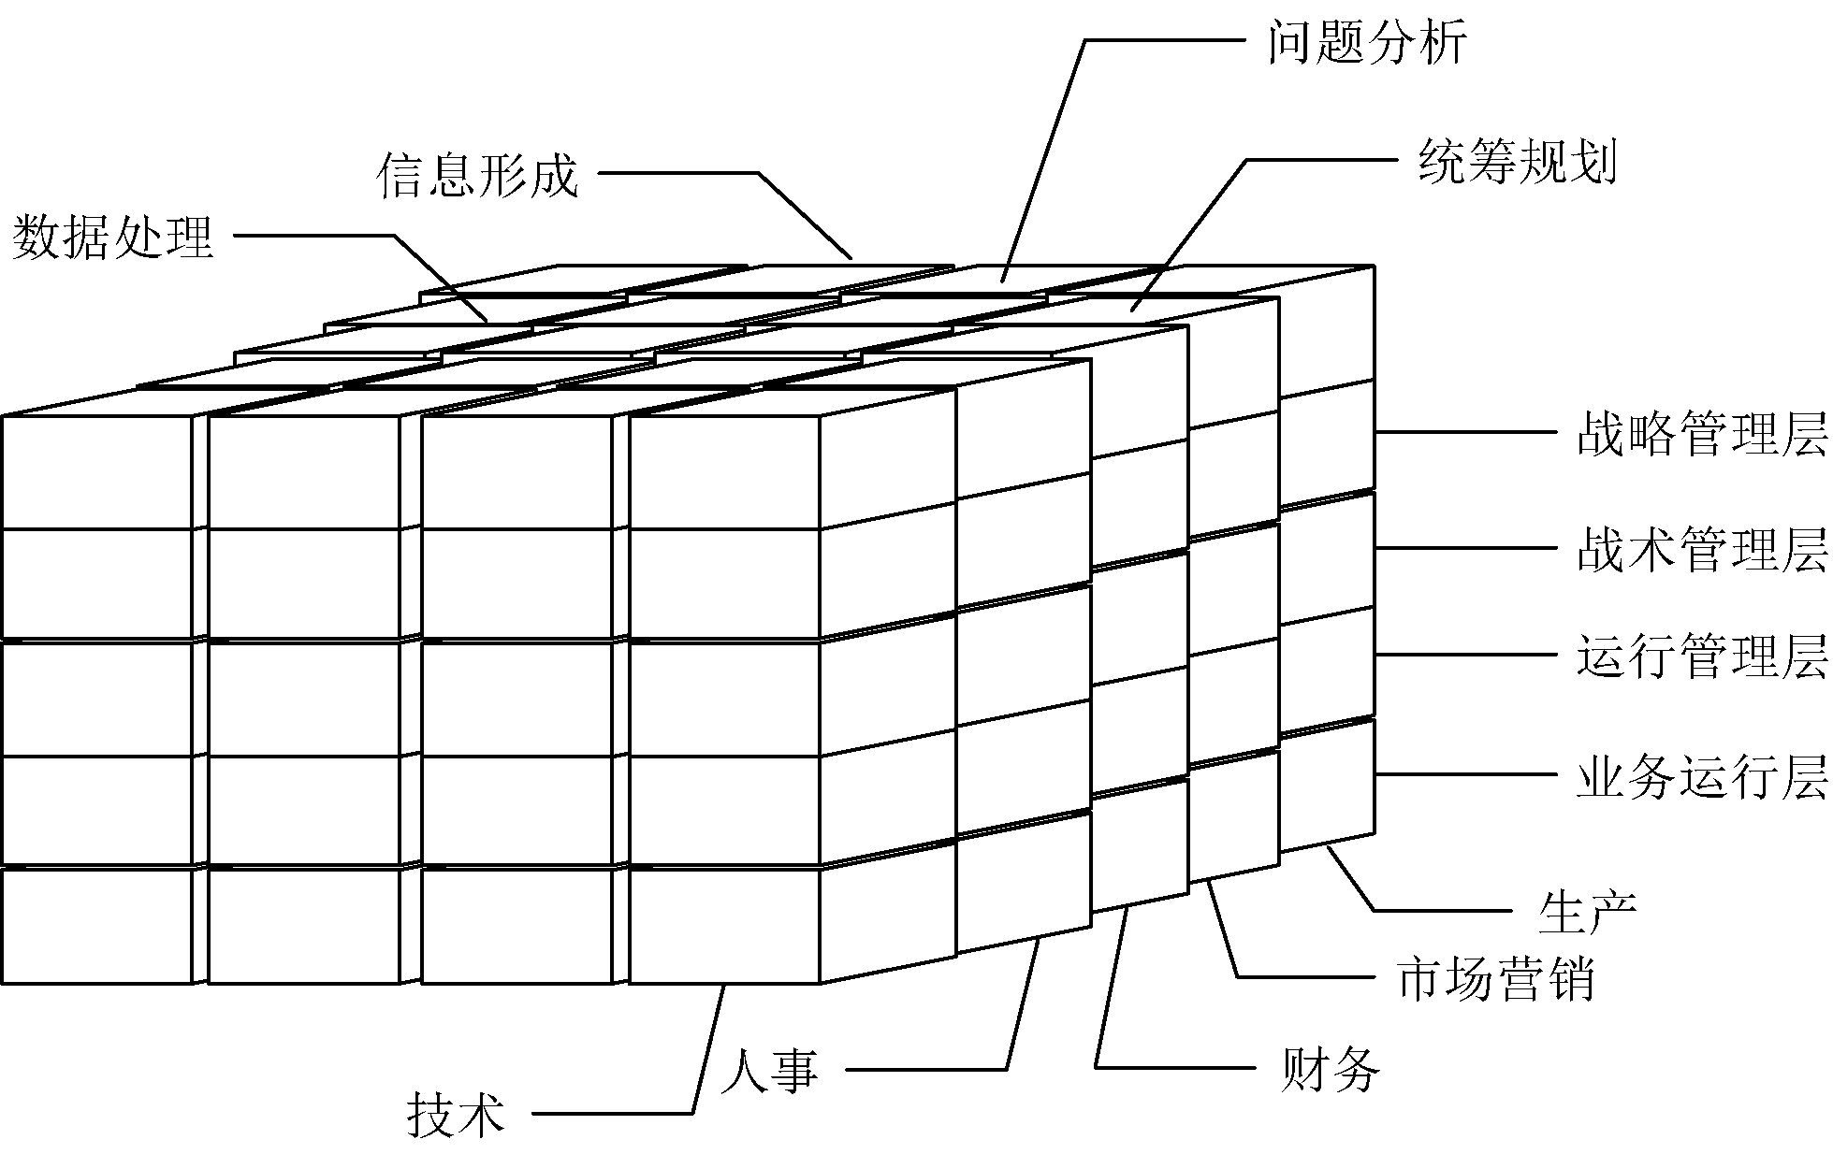

图A1.8 MIS三维系统模型结构
第一维是管理与运行层次，包括战略管理层、战术管理层、运行管理层和业务运行层，自上而下共分四个层次。
第二维是职能部门的划分，例如生产部门、市场营销部门、财务部门、人事部门、技术部门等，这些部门的最上层领导是统一的。
第三维是信息的处理功能，有四个层次：数据处理，包括数据的采集、整理、处理和存储，是最接近生产现场、业务活动和外界环境的；信息形成，利用数据处理结果，经过汇总、分析，形成有价值的信息；问题分析，对比原定目标、计划与任务，对生产、销售业务活动现状进行分析，发现问题，分析方案，进行评价选择；统筹规划，制定企业长远发展目标、战略措施、宏观和长远计划。
三维模型各块之间的信息流很复杂，运行管理层、战术管理层到战略管理层，自下而上的信息流较多，自上而下的控制指挥信息流较少；各管理部门之间的信息流(如生产部门与市场营销部门、技术部门)较多；此外，各层、各部门都有来自外界或与外界交换的信息。

1.2.4 管理信息系统的生命周期
任何事物都有产生、发展、成熟、消亡(更新)的过程，管理信息系统也不例外。管理信息系统在使用过程中随着其自下而上环境的变化，需要不断进行维护和修改，当它不再适应环境的时候就要被淘汰，新的系统则取代旧系统投入运行，周而复始，循环往复。其中的每个循环周期称为MIS的生命周期，也就是从开始规划，到开发、使用和维护，再到最后退休的全过程，如图A1.9所示。
由图A1.9可知，管理信息系统的生命周期分为系统规划，系统分析，系统设计，系统实施，系统运行、维护与评价几个阶段。
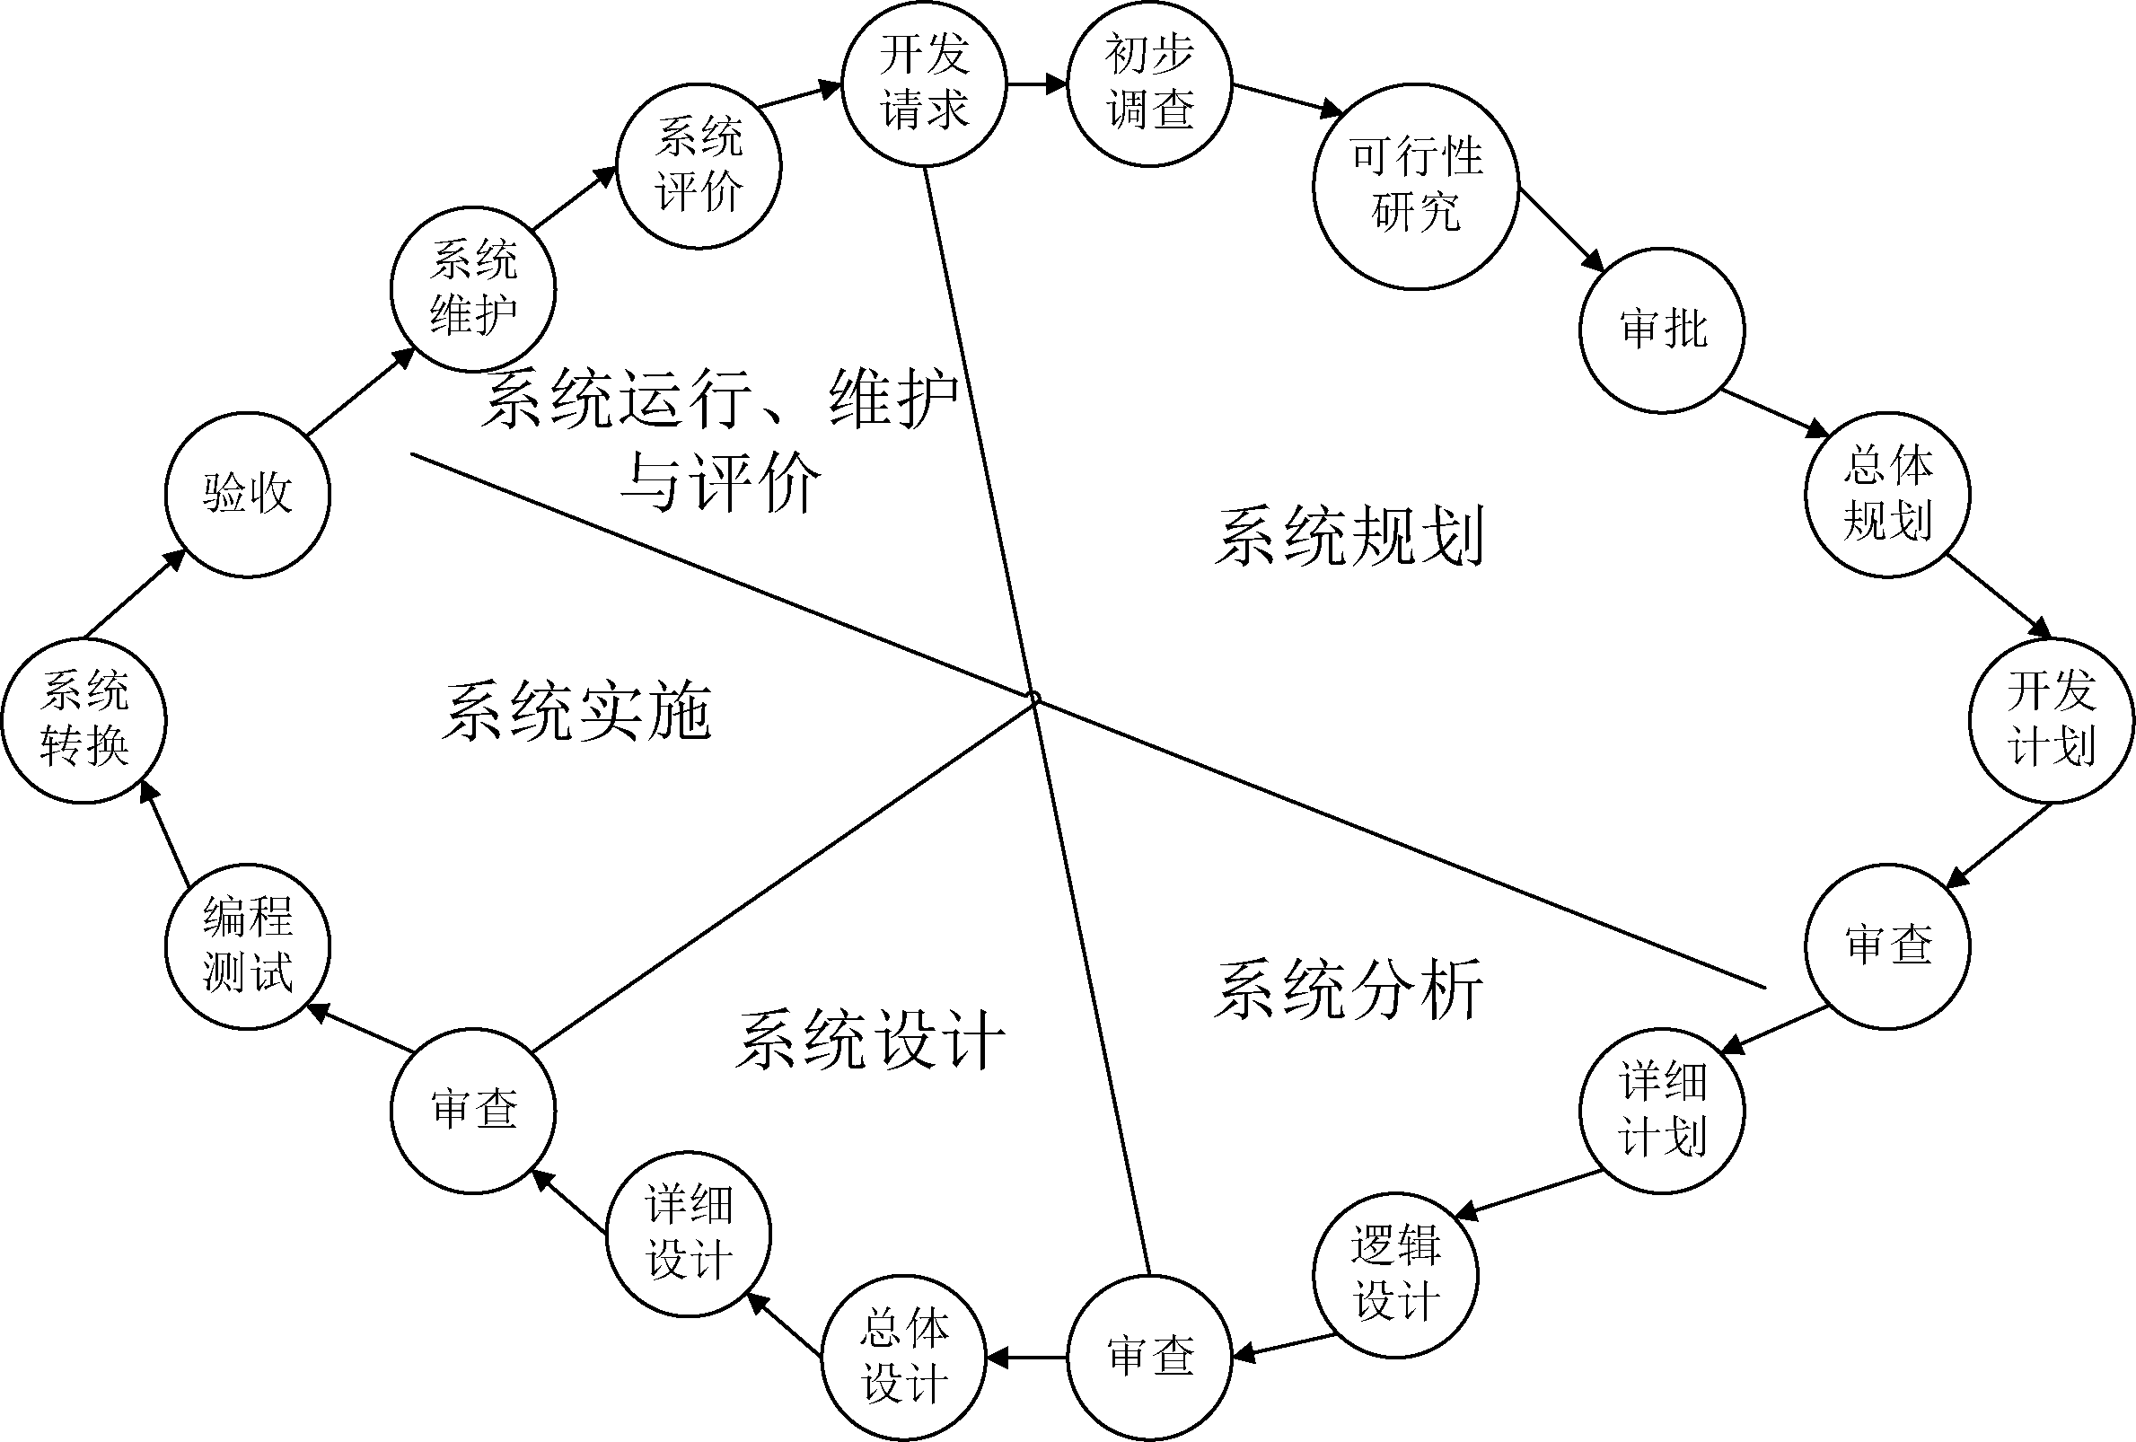

图A1.9 MIS生命周期

1．系统规划
简单地说，系统规划是决策者、管理者和开发者共同制定并共同遵守的MIS建设纲领，一个优秀的总体规划有助于促进系统开发的顺利进行。本阶段的任务首先是对企业的环境、目标、现行系统状况、管理业务现状与资源条件进行初步调查，然后根据企业的目标和发展战略，确定新的系统战略目标，再进行可行性论证，论证通过后最后在调查分析企业信息需求的基础上，提供系统的总体结构方案，并安排项目开发计划与进度。本阶段的目的就是不断明确系统“做不做”的问题。

2．系统分析
系统分析阶段是整个MIS建设的关键阶段，是一个反复调查、分析和综合的过程。本阶段的任务是对现行系统进行详细调查，描述现行系统的业务流程和数据流程，指出现行系统存在的问题和不足，并提出改进意见，确定新系统的业务流程和数据流程，提出新系统的逻辑方案，编制系统说明书。本阶段的目的是解决系统“做什么”的问题。

3．系统设计
系统设计阶段的主要任务是在系统分析提出的逻辑模型的基础上设计新系统的物理模型，它分为总体设计和详细设计两个阶段。总体设计阶段的主要任务是进行系统的流程图设计、功能结构图设计和模块功能设计等；详细设计阶段的主要任务包括编码方案的设计、系统物理配置方案设计、数据存储设计、输入输出设计、处理过程设计等。本阶段的技术文档是系统设计说明书。本阶段的目的是解决系统“怎么做”的问题。

4．系统实施
系统实施阶段的主要任务是将系统设计阶段所提出的系统的物理方案付诸实施。该阶段的内容包括设备的购买、安装与调试，程序设计与调试，人员培训，数据准备，系统测试与转换等。实施阶段的任务多且复杂，必须精心安排、合理组织。要制订周密的计划，确定系统实施各阶段的进度和费用，以保证系统实施工作的顺利进行。简单地说，系统实施就是要“具体做”。

5．系统运行、维护与评价
该阶段的主要任务是负责系统投入正常运行后的管理、维护和评价工作。系统投入运行后，为了保证系统正常发挥作用，需要加强系统的日常管理和维护，制定相关制度，评价系统的运行情况。简单地说，系统评价就是要问“做得怎么样”。

1.2.5 管理信息系统的演进
管理信息系统应用的历史可以追溯到电子计算机出现之前。自工业社会诞生以来，人们就开始进行机械化信息处理。19世纪末，人们发明了穿孔卡片机，使用卡片机每分钟可以处理200张卡片。以后英国的巴贝基等人曾尝试过研制机械式计算机，20世纪30年代，在电子计算机出现之前，西方的一些公司已经开始使用光电穿孔的方法处理工资。但管理信息系统真正得到应用、发展和普及则以电子计算机的出现为标志。
在电子计算机出现以后，管理信息系统的发展经历了以下几个阶段。

1．产生与探索阶段(20世纪50年代中后期至60年代末)
1946年计算机诞生以后，由于它在数据处理方面的巨大潜力，人们开始尝试使用计 算机处理企业管理中的数据。当时主要用计算机代替手工劳动，从事一些具有重复性、数据量庞大的工作，如统计产量、计算工资等。1960年以后出现的数据更新系统也属于这种性质。例如，美国Share航空预约订票系统可掌握1008个预约点、76 000个座位和27 000个飞行记录。由于这种系统不能报告当时的售票速度和何时才能把票售完，没有预测和控制功能，所以还不能说是管理信息系统。
与此类似，当时还出现了诸如统计系统、状态报告系统、记账系统、数据统计系统等很多具体的应用类型。国外将其称为电子数据处理系统(Electronic Data Processing System，EDPS)或事务处理系统(Transaction Processing System，TPS)阶段。

2．普及与发展阶段(20世纪70年代初至80年代末)
20世纪70年代，计算机在数据处理方面的应用极大地推动了信息产业的发展，对信息系统的研究开始形成独特的理论。美国学者高登·戴维斯(Gordon B. Davis)等人在明尼苏达大学管理学院首先设置了管理信息系统学科，开始了对管理信息系统领域的深入研究。学者们发现：计算机不仅可以应用在数据处理方面，而且应当为企业提供管理方面的全面信息，支持企业各级管理者的工作。管理信息系统、管理报告系统以及信息管理系统是当时具有代表性的系统。
与此同时，人们充分利用计算机日益强大的处理功能，开发出了支持管理中的半结构化或非结构化决策问题的决策支持系统。决策支持系统利用数据库、模型库和友好的人—机对话方式帮助决策者做出决策。20世纪80年代中期，专家系统、自然语言处理等一系列人工智能的研究成果也推动了管理信息系统的理论和实践的发展。在企业管理领域出现的战略信息系统和支持高层管理人员决策的高层主管信息系统都是以支持决策为主要任务的信息系统。

3．综合发展阶段(20世纪90年代至今)
随着时代的进步，到了 20世纪90年代，人们开始把与计算机相关的技术称为信息技术，信息技术在企业管理中的作用越来越重要。人们利用信息技术也就是计算机技术、网络传输技术、多媒体信息处理技术、人工智能处理技术、数据库技术以及运筹学、数学等方法进行功能集成，研制出了一系列新的系统，如智能决策支持系统、群体决策支持系统、电子商务系统、计算机集成制造系统等。这些系统的应用无不与企业(组织)的管理与运行紧密结合，能够迅速地为企业提供决策信息，成为企业结构中一个重要的、不可或缺的组成部分，为企业目标的实现提供了有力的支持。

1.3 管理信息系统的开发

1.3.1 管理信息系统的开发方法
管理信息系统的开发是一项复杂的系统工程。它涉及计算机处理技术、系统理论、组织结构、管理功能、管理知识、信息安全以及工程方法等各个方面的问题。多学科性和综合性，决定了MIS的开发具有长期性、复杂性和风险性，需要有科学的方法论作为指导。实践表明，MIS开发的效率、质量和成本的满意程度，在很大程度上取决于是否有科学合理的方法来指导开发过程。在 MIS的长期开发实践中，已经出现了众多的开发方法和开发工具。下面简单介绍几种常用的开发方法(详细介绍在下篇单元1)。

1．结构化方法
结构化方法强调系统开发过程的整体性，把开发和运行过程划分为五个阶段，强调阶段的完整性和先后顺序，以正确、完整、一致的文档资料作为本阶段验收的依据和结束的标志，并作为下一阶段开发的主要依据。这种开发方法使管理信息系统的建设有了明确、严格的标准，是一种规范化的、成熟的方法。
但结构化方法也存在许多问题：在开发初期，用户缺乏计算机与信息系统方面的知识，开发者缺乏用户方的业务知识，双方对需求理解容易产生分歧，很难协调一致地工作；开发工具落后，致使开发周期过长，难以适应环境的变化；开发者对用户的需求变化不能做出迅速反应。

2．原型法
作为一种开发方法，原型法通过快速构建原型系统改善了与用户的沟通、提高了开发效率，但在实际应用时，存在一定的局限性。
(1) 比较适于开发交互式系统，因为交互式系统内部联系密切；不适于批处理等基于大量算法的系统的开发。
(2) 比较适合难以确定系统的详细要求，但又积极准备参与新系统开发的用户。
(3) 不适于大型信息系统的开发，因为通常大型系统的层次较多、相互关系较为复杂，如果不经过系统分析而直接用原型来模拟，结果只能是系统整体凌乱无序。
(4) 对于原基础管理不善、信息处理过程混乱的问题，使用原型法有一定的困难。这是由于工作过程不清，构造原型有困难；基础管理不到位，信息化处理就没有方法依据。

3．面向对象方法
面向对象方法以对象为基础，利用强大的软件工具完成从对象实体的描述到软件结构的转换，解决了传统的结构化方法中客观世界描述工具与软件结构不一致的问题，缩短了开发周期。但是，面向对象方法需要功能强大的软件支持环境才可以应用。另外，对于大型的复杂信息系统的开发，如果不经过自顶向下的整体划分，一开始就采用自底向上的面向对象开发方法，会出现系统结构不合理、各部分关系失调等问题。

4．CASE方法
CASE方法虽然被称为是一种除系统调查外全面支持系统开发过程的方法，但从其本身的含义来说，CASE是一套方法和工具，通过一系列集成化的软件工具、技术和方法，实现分析、设计与程序开发、维护的自动化，提高软件开发的效率和软件的质量，最终实现软件系统开发的全面自动化。CASE的主要目标是简化系统开发工作、加快系统开发过程、提高并充分利用软件的可重用性，使开发人员把精力集中在创造性的工作中。
综上所述，尽管结构化方法存在这样或那样的问题，但它是目前唯一规范、成熟的系统开发方法，其标准涵盖了系统的规划、分析、设计、实施以及系统运行和维护等全部过程。原型法由于本身的应用局限和特点使得其只能是一种辅助方法、非主流方法。面向对象方法越来越热，已成为一种目前普遍采用的方法。面向对象系统在系统调查和抽象方面的表现仍不尽如人意，但在系统设计与系统实施、软件的可重用性等方面表现突出。CASE方法是通过比较完善的技术，为使用不同开发方法的系统开发人员提供的一组优化、集成且能节省人力的系统开发工具，它着眼于系统开发过程各环节的自动化。
需要注意的是，上述各种方法不是相互对立、相互排斥的，它们可以混合使用。无论以哪种方法作为主体、哪种方法作为补充，都应该按照管理信息系统的生命周期分阶段进行，必须首先进行系统规划、系统分析，然后才能进行系统的设计与实施。只有充分了解用户的需求和系统建设的目标，才能满足科学管理的要求，实现管理信息系统建设的目标。

1.3.2 管理信息系统的开发方式
管理信息系统的开发方式一般有四种：自行开发、委托开发、联合开发和购买现成软件包。具体选择哪种开发方式，企业组织应根据其资源情况、技术力量、外部环境等因素决定。无论采用哪种开发方式，都需要单位领导和业务人员参加决策。

1．自行开发
自行开发是由用户依靠自己的力量独立完成系统开发的各项任务。通过自行开发可以得到适合本单位需要的、满意的系统。这就要求企业本身具有一定的技术能力。这种开发方式的优点是在系统开发过程中还可以培养自己的技术力量，缺点是开发周期往往较长。自行开发需要强有力的领导，有足够的技术力量支持，需进行一定的调研和咨询。这种开发方式难以摆脱本企业习惯的管理方式的影响，不利于开发一个高水平的信息系统。
自行开发方式适合具备较专业的系统规划、分析、设计、开发和维护人员的组织，如大学、研究所、高科技公司等单位。

2．委托开发
委托开发是委托外部专门提供信息系统建立和维护的公司进行本单位管理信息系统开发工作的一种方式。这种方式从用户角度来看最为简便，但在开发过程中，企业必须配备精通业务的管理人员参与开发方案的研究，经常检查和督促以控制工作的进展，保证工作的质量。采用这种开发方式一般费用较高，系统维护比较困难。
委托开发方式适合企业方没有管理信息系统分析、设计及软件开发人员，或企业方开发队伍力量较弱但资金较为充足的单位。开发过程中需要双方及时沟通，进行协调和检查。

3．联合开发
联合开发是由企业和有丰富开发经验的机构或专业开发人员共同完成开发任务的一种方式。开发过程中合作双方要注意加强精密协作和配合，双方共享开发成果，实际上是一种半委托性质的开发工作。这要求企业方需具备熟悉业务并且有一定技术开发能力的人才。这种方式对于企业培养自己的技术力量最为有利，系统维护也比较方便。但同时也存在费用高、软件应变能力较弱的缺点。
联合开发方式适合于企业内部有一定的管理信息系统分析、设计及软件开发人员，但开发队伍力量较弱，希望通过管理信息系统的开发，建立、完善和提高自己的技术队伍的单位。

4．购买现成软件包
企业根据自身需求有目的地购买市场上相对成熟的现成软件包。所谓现成软件包是指预先编制好的、能完成一定功能的、供出售或出租的成套软件系统。这种方式是利用现成的软件包开发管理信息系统，可购买现成的应用软件包或开发平台，如财务管理系统、小型企业管理信息系统、供销存管理信息系统等。其优点是能缩短开发时间，节省开发费用，系统可以得到较好的维护；缺点是通用软件的专用性比较差，难以满足特殊要求，需要具备一定的技术力量，根据使用者的要求做好软件的改善、编制必要的接口等二次开发的工作。
购买现成软件包适合于功能单一的小系统开发，不太适用于规划较大、功能复杂、需求量不确定性程度较高的系统开发。
表A1.1从对企业方分析设计能力的要求、对企业方编程能力的要求、系统维护上的困难程度和对开发费用的需求四个方面对自行开发、委托开发、联合开发及购买现成软件包这四种开发方式进行了比较。

表A1.1 管理信息系统四种开发方式的比较
比较项目 | 开发方式
比较项目 | 自行开发 | 委托开发 | 联合开发 | 购买现成软件包
对企业方分析设计能力的要求 | 较高 | 一般 | 逐步培养 | 较低
对企业方编程能力的要求 | 较高 | 不需要 | 需要 | 较低
系统维护上的困难程度 | 容易 | 较困难 | 较容易 | 困难
对开发费用的需求 | 少 | 多 | 较多 | 较少

1.3.3 管理信息系统的开发原则
管理信息系统是一个涉及多学科、多领域的复杂系统，为了保证管理信息系统开发成功，必须采用工程化的系统开发方法，并研究出一些符合工程化标准的开发方法。管理信息系统开发的原则主要有以下几个。

1．一把手原则
管理信息系统的开发是一项复杂的系统工程，不仅是一个技术系统，更是一个管理系统，往往涉及新的管理思想、管理方法和管理体制的推行。如对生产过程中某些业务流程要进行重组；系统开发需要有一定规模的资金投入，并具有一定风险，时间较长；需要经常协调各部门之间在建设过程中出现的问题等。这一切只有企业高层领导才能解决，所以，企业高层领导尤其是一把手出面参与系统建设并亲自领导、协调项目管理工作及各方面关系，是管理信息系统开发成功的首要条件。

2．用户参与原则
管理信息系统是为各级管理人员服务的，是为了满足他们在管理活动中的信息需求。由于系统本身和系统建设的复杂性，用户的需求不容易一次就表达清楚，在系统建设过程中，随着开发过程的深入，用户对系统需求的表达和开发人员对用户需求的了解会逐渐明确、深入和具体。同时，用户参与系统的开发，促进了用户对系统功能、结构和运行规律的了解，这样有利于系统开发工作结束后系统运行的管理工作。而用户与系统建设工作脱节，往往是造成管理信息系统建设工作失败的原因之一。

3．开发性原则
管理信息系统是一个支持管理、辅助决策的系统，随着企业外部环境和内部环境的变化，管理模式和水平也在不断发生变化，管理信息系统的功能要能适应这种变化才能更好地支持组织的管理活动。另外，管理信息系统是以计算机技术为手段的系统，当今计算机软、硬件技术和网络通信技术日新月异，管理信息系统必须具有一定的开放性，能随计算机技术的不断发展而发展，具有顽强的生命力，满足现代化管理发展、变化的需求。

4．整体优化原则
作为一个系统，管理信息系统应坚持系统的整体性原则，也就是系统的功能目标要一致。为了达到组织管理的整体效益最佳，使各系统能充分发挥各自的功能，应进行统一规划，协调和控制各子系统的关系，寻求系统的整体优化，坚持按照局部服从整体的原则来构造系统。
管理信息系统内部诸要素之间是相互作用的，同时各要素和它们之间的这种相互作用是随时间变化的，因此必须把管理信息系统视为动态系统，在动态中协调各要素之间以及要素与整体之间的横向和纵向关系，实现系统整体功能最优。

5．阶段性原则
管理信息系统开发是有生命周期的，管理信息系统的特点决定了系统开发是一项系统工程，要想使开发出来的系统功能令用户满意，必须在深入了解用户需求和系统功能要求的基础上，按认识问题、解决问题的思维方式，严格划分阶段，按照确认问题阶段、分析问题阶段、设计阶段和实现阶段，一步一步开展工作。

6．标准化原则
为确保管理信息系统开发阶段人们易于沟通、运行阶段维护工作方便，系统开发过程 中必须采用工程化和标准化管理，科学划分工作阶段，制定阶段性考核标准，所有文档和工作成果都要规范化并按标准存档。标准化的另一个含义是系统输入输出的信息载体、格式和系统的工作过程要符合国家标准和业务规范，符合企业管理的规定和制度。

1.3.4 管理信息系统的开发条件
管理信息系统的开发和运行是一项系统工程，涉及人力资源、技术、资金的投入，也涉及方方面面的改革。一般系统开发应该具备以下几个基本条件。

1．必须有开发MIS的实际需求和迫切性
企业或组织的切实需求是建立管理信息系统的直接推动力。在经济迅速发展和国内外市场竞争日益激烈的环境下，信息已成为企业的战略资源，企业要想在市场竞争中求生存、谋发展，必须运用先进的手段和方法来获取和利用信息资源，提高企业的竞争力。

2．具有一定的科学管理基础
企业应具备合理的管理体制、完善的规章制度、良好的生产和工作秩序以及科学的管理方法和完整准确的原始数据的基础，才能充分发挥管理信息系统的作用。为了适应MIS的开发和实施，企业的管理工作必须逐步实现管理工作的程序化、管理业务的标准化、报表文件的统一化以及数据资料的完善化。

3．领导的重视与业务部门的大力支持
由于信息系统的开发是一项投资大、周期长、涉及组织结构调整及管理程序变革等许多影响全局性的工作，新系统运行后又不可避免地会导致一些机构和人员的地位、权力及工作内容等的变革，可能会引起一些有关人员的抵触及不合作，因此，主要领导的充分重视和坚决支持是建立MIS的重要条件，而各个业务管理部门的得力措施是MIS顺利开发的重要保证。

4．必要的资金支持
管理信息系统开发要有一定的物质基础。企业在 MIS 开发过程中，需要购买机器设备，购买软件，消耗各种材料，发生人工费用、培训费用以及其他一些相关的费用。这些费用对一个企业来说是一个不小的负担。为了保证 MIS 开发的顺利进行，开发前应有一个总体规划，进行可行性论证。对所需资金做合理的预算，制订资金筹措计划，保证资金按期足额到位；开发过程中要加强资金管理，防止浪费现象的发生。

5．建立一支不同层次的开发、使用、维护管理信息系统的专业人才队伍
技术人员和管理人员的专业水平是影响MIS成败的关键因素之一。许多单位一开始不具备自行开发系统的能力，可以采取委托或联合开发的形式。但是，系统在交付使用后，难免会出现各种问题，还需要进行大量的维护工作，而且随着环境的变化，也需要对系统不断修改和加以完善，如果本单位不注重培养自己的开发、应用技术管理队伍，而一味地依靠外部技术力量，后果会不堪设想。因此，为了成功地开发应用好管理信息系统，必须建立本单位自己的计算机应用队伍和进行系统维护的技术队伍，这样才能保证系统开发与运行的最大成功及应取得的成效。

1.3.5 管理信息系统开发的人员分工
开发一个管理信息系统，工作量较大，周期较长，投资也大，需要一个密切配合的团队共同完成。国外各种不同层次的分析员、程序员分工明确，各负其责，做到了人尽其才。而我国软件开发行业，分工不细致，职责不明确，通常需要从系统分析到代码编写的多面手。根据一般惯例，开发管理信息系统需要以下几个方面的软件开发人才。

1．项目经理
项目经理负责界定项目的目标及范围、制订项目计划、管理开发过程、协调与配置项目资源、控制系统开发过程、评估团队成员的绩效、负责系统的集成与验收以及保证项目按时保质完成。

2．系统分析员
系统分析员也被称为框架设计师，他们主要负责MIS的可行性分析、需求分析和规范说明，确定MIS的逻辑模型和MIS的基本功能、系统结构、数据要求等工作。系统分析员要和用户广泛交流、密切配合，要求具有多学科知识和丰富的MIS 开发经验，熟悉企业管理，有较强的表达能力，具备与他人协同工作的能力。

3．系统设计师
系统设计师是MIS 开发过程中的高层实施人员。系统设计师以前一阶段的逻辑模型为基础，充分考虑现有的技术条件、经济条件和管理现状，把MIS 规定在更合理的层次，精心设计MIS实施方案；确定MIS 应由哪些子系统组成，每个子系统需要哪些模块，同时考虑各模块之间的接口和数据库的逻辑设计等。

4．程序员
程序员按照系统设计的总要求，用某一种程序设计语言设计MIS的程序模块。编写的程序要符合软件工程规范，逻辑清晰、可读性好、可靠性高、界面友好，便于用户操作。

5．数据库管理员
数据库管理员理解系统设计报告的数据需求，设计数据库系统的关系模型和数据表结构，规划物理存储，管理和控制系统数据库。

6．系统测试员
系统测试员负责编写测试用例，对MIS 进行多方面测试，发现软件中潜在的错误和缺陷，并及时纠正，以保证MIS 的质量和运行的可靠。

7．系统维护员
系统维护员主要是对系统的硬件设备进行维护保养，安装更换易耗品，对软件系统和数据进行维护等。

1.4 案 例

连锁零售企业巨头——沃尔玛
美国沃尔玛公司作为世界上最大的零售业企业，已在全球拥有4000多家连锁店，其中在美国有2500多家，萨姆俱乐部会员店500多家，海外机构1000余家。公司已开设的连锁店和会员店遍及巴西、加拿大、中国、德国、英国、韩国、墨西哥等国，员工总数达100多万人，其中国际员工25万多人。那么，到底是什么创造了沃尔玛如此辉煌的业绩？无数学者和业内专家对沃尔玛的研究表明，信息系统的建设对沃尔玛获得行业领先地位具有举足轻重的作用。
沃尔玛的创始人山姆·沃尔顿(Sam Walton)早年服役于美国陆军情报部队，特别重视信息的沟通和信息系统的建设。沃尔玛是业界首个采用管理信息系统改造业务的企业，现在已经成为全球最大的超市集团，被惊叹为世界零售业的一大奇迹。“全球第一CEO”杰克•韦尔奇(Jack Welch)曾去参加沃尔玛的一个会议，那时美国中西部的天气已经非常暖和，但东部还很冷。沃尔玛的经理报告说防冻剂在一个地方出现过剩，但在另一个地方却很短缺。沃尔玛的与会人员当场便解决了问题，通过他们的供应链管理系统，将过剩的防冻剂迅速调配到防冻剂短缺的门店。无怪乎韦尔奇说：“来自业务一线的经理对市场高度敏感，负责信息管理的人员拥有高科技，将两者完美结合正是沃尔玛成功的秘诀之一。正是运用这种结合使得沃尔玛在不断成长的过程中始终保持了小公司一般的灵敏反应力。”
目前，沃尔玛公司总部与全球各家分店和各个供应商使用统一的信息系统，它们有相同的补货系统、相同的EDI条形码系统、相同的库存管理系统、相同的会员管理信息系统、相同的POS系统。这样的系统使得从一家商店就可以了解到沃尔玛全世界的商店资料。沃尔玛也是世界上第一个拥有私人通信卫星的企业，它拥有一个6频道的卫星系统，形成了世界上最大的民用数据库，使信息得以在公司内部及时、快速、通畅地流动，也使企业和众多供应商保持紧密联系。
沃尔玛在信息系统方面的投入、建设和使用不胜枚举，全部走在业界的前沿，为其带来了巨大的利润和强大的竞争力。

学 习 小 结
掌握信息及其特性、信息与数据的关系；系统及其特征；管理的含义；信息系统的定义；MIS概念；MIS的生命周期、开发方式；结构化开发方法。
熟悉信息的生命周期；新型管理方式；MIS的各种结构；MIS的功能；原型化开发方法。
了解信息的类型；系统分类；MIS 的发展历程、理论基础及组成；MIS其他开发方法。
正确认识管理与信息、系统、信息系统的关系以及MIS的开发策略。

思 考 题
1．一个电话公司每天会产生大量的电话账单，这些账单上的数据是信息吗?
2．如何理解管理信息系统的定义？
3．有人说管理信息系统是“三分靠技术，七分靠管理”，你是否认同这种观点？
4．针对命题“富裕的国家(地区)，必定信息富裕”，谈谈你的见解。
5．怎样才能开发出一个好的管理信息系统呢？

